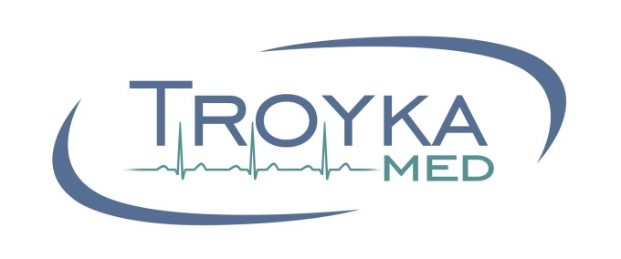

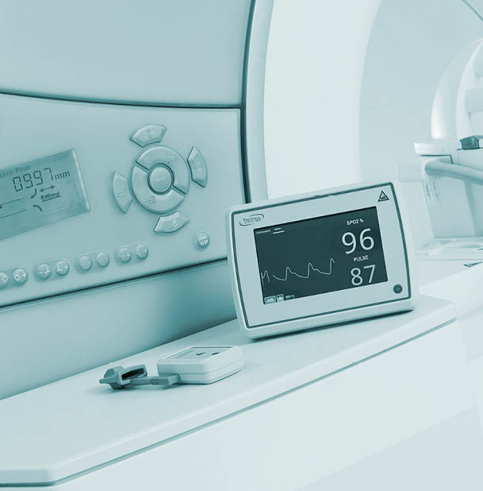
DATASHEET
SP-100 MRI Pulse Oksimetre

MRI CONDITIONAL TO 3 T.0 TESLA

MRI Pulse Oksimetre
- Hasta konforunu bozmayan, ergonomik bir yapıya sahiptir.
- Monitör ve parmak probu arasındaki veri aktarımı kablosuz olarak sağlanmaktadır.
- Monitör MR odası içerisinde istenilen yere yerleştirilebilir.
- Monitör ve parmak probu MR uyumlu bataryaya sahiptir.
- Sistemin kontrolü dokunmatik ekranla sağlanmaktadır.
- Alt ve üst alarm limitleri ayarlanabilmekte, sesli ve görsel olarak uyarı vermektedir.
- Manyetik alandan etkilenmez.
- MR görüntüsünde herhangi bir gürültü (artifakt) oluşmasına sebep olmaz.
- Yetişkin, pediyatrik ve yeni doğan için özel probları mevcuttur.
- Herhangi bir aksesuar veya sarf malzemeye ihtiyaç duymamaktadır.
- 3 Tesla’ya kadar MR uyumluluk sertifikasına sahiptir.
- 2 yıl garantilidir.

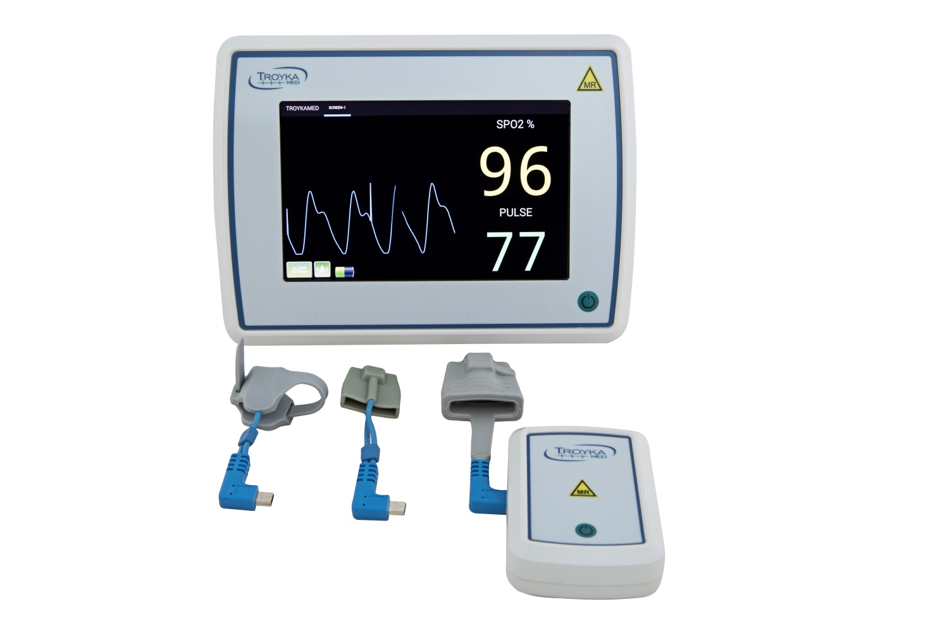

Teknik Spesifikasyonlar
Pulse Oksimetre
MR Uyumluluk | 3 Tesla’ya kadar
Monitör Çapraz Boyut: | 7"
Çözünürlük: | 800 x 1280 piksel
Oksijen Saturasyonu | Ölçüm Aralığı: 35%-100%  Doğruluk: ±2% 80%-100%  ±3% 70%-79%
Nabız | Ölçüm Aralığı: 25-250 BPM  Doğruluk: ±2 BPM
Kablosuz Veri Transferi | Var
Monitör Ölçüleri | 22 x 16 x 4 cm
Sensor Arayüz Ölçüleri: | 9 x 6,5 x 3 cm
Alarm Limitleri | Ayarlanabilir
Kullanım Ömrü | > 10.000
Çalışma Şartları: | Sıcaklık 5-40 ℃  Nem %15-80

